芜湖机械工程学校
校级公开课教学设计

课题：有趣的补间形状动画

学科：《二维动画设计与制作》
教师：刘彦军
班级：17春计算机1班
时间：2018年12月13日第三节课
地点：信息技术培训五号机房

《有趣的补间形状动画》教学设计

一、学情分析
本课的授课对象是计算机应用专业一年级的学生，他们多在平面广告设计，动画设计，3D动画设计等领域就业，这就要求他们具备一定的美术基础、审美意识及设计软件的应用能力。

他们活泼好动，表现欲强，对动画制作有着浓厚的兴趣，在前期学生已学习过Flash基本动画原理，学习了帧、图层、场景的基本应用，因此对补间形状动画的学习已经奠定了一定的基础。但同时，许多学生注意力容易分散，学习水平差异大，审美意识欠缺，对理论知识缺乏兴趣。

二、教材分析
1、教材的地位、作用
本课教材选自高等教育出版社的《二维动画设计软件应用—Flash CS6》，教材内容充分体现“行动导向、任务引领、学做结合、理实一体”的职业教育理念。
“补间形状动画”一课是教材第四章第2节的教学内容,是Flash基础动画的重要组成部分。
在原教材知识技能的基础上，考虑学生的年龄特点，我引入《孙悟空七十二变》的拓展任务。

2、教学目标的确定
依据学情分析和教材分析，我制定了如下教学目标：
- 知识目标：
（1）理解补间形状动画的原理与特点；
（2）熟练掌握补间形状动画的创建方法。
- 能力目标：
培养学生自主探究的学习能力和综合应用能力。
- 情感目标：
（1）通过小组合作方式，培养学生细心、严谨的工作态度和团队协作精神；
（2）让学生感受美学和创意，形成正确的价值观和积极人生态度。

3、教学重难点
（1）重点：掌握补间形状动画的创建方法；熟记补间形状动画制作技巧。
（2）难点：学会使用形状提示控制形状变化的方法。

4、教学时间：2课时

三、教学策略
针对学情和本课教学内容，我采用了以下教学策略：
1、教法设计
（1）任务驱动法：通过四个循序渐进的任务，用明确的目标引导学生层层递进，循序渐进的学习。
（2）演示教学法：对学生在操作中难度较大及学生出现错误较多的部分进行演示。
（3）对比分析法：通过展示不同的动画效果，让学生对比分析，突破难点。
2、学法设计：
（1）自主探究法：学生独立思考完成任务，培养探究能力和创新意识，变被动学习为主动学习。
（2）合作学习法：小组内互相帮助合作学习，培养合作意识。

四、教学环境设计及资源准备
1．教学环境：实训室、电子教室软件、Flash CS软件、课程网站；
2．资源准备：教学课件、微课视频、教学案例、素材等教学辅件。

学校采用封闭化管理，本专业学生晚自习一半时间安排在机房完成教学网站的各科学习任务。

利用课程网站整合教学资源，为学生提供丰富的学习资源
（1）利用课程网站提供的“资料下载”、“作品上传”功能，方便学生进行素材下载和作品上传，且便于后续学习作品的完善及修改；
（2）利用课程网站中“学习资源”、“微课视频”让学生在课余也能进行自主探究学习；
（3）利用网站“互动交流”进行师生问题探讨；
（4）利用“学习评价”“投票系统”进行多元评价，展示作品及投票。

五、教学过程设计
教学环节 | 教师活动 | 学生活动 | 设计意图
创景激趣  （5分钟） | 展示“孙悟空72变“动画效果，要求学生观察案例中有哪些动画效果？  引出本课课题——补间形状动画。 | 观察、思考、回答问题 | 用精彩的案例激发学生的兴趣和求知的欲望，明确本课任务补间形状动画。
探求新知  预备任务：  （5分钟）  任务一：  （10分钟）  任务二：  （10分钟）  任务三：  （10分钟） | 观看本课案例，提问  - 案例中有几个对象？  - 哪些对象是静止不动的？  - 运动的对象呈现哪些动画效果？  - 在时间轴上的顺序是？  明确任务，将案例分解为四个任务：创建标题，数字出场，翻页动画，数字大1变铅笔。  预备任务：创建标题  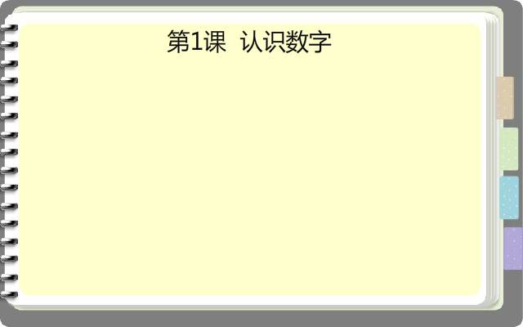  要求学生运用已学的知识完成标题的创建。  任务一：数字出场动画  观看数字出场动画，提问  1、数字1进场动画如何制作？  2、数字1为什么不能创建补间形状？  请学生上台进行演示，强调文字分离成形状后才能进行补间形状动画。  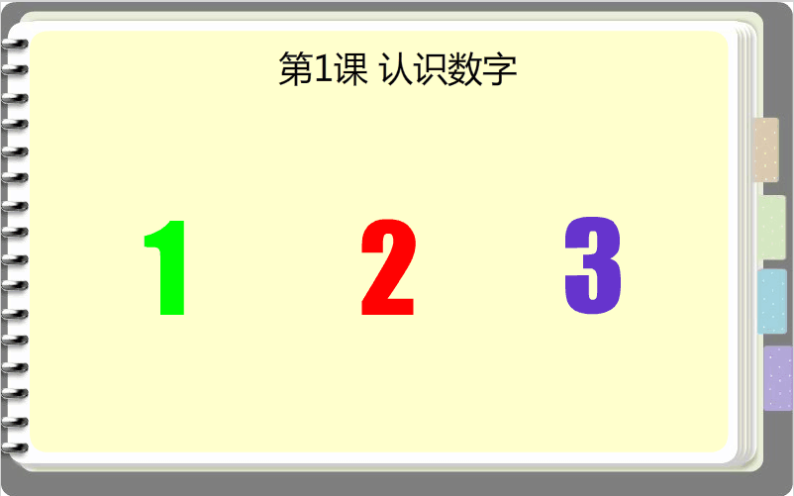  教师巡堂，观察学生的学习操作情况，解答学生在实践过程中出现的疑难问题。  任务二：翻页动画  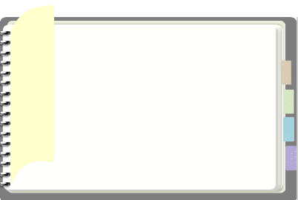  观看翻页动画，提问  1、哪个翻页效果是正确的？  2 为什么会产生变形的翻页效果?  通过添加形状提示控制变形的关键点，从而改善补间形状动画混乱的变形。  强调形状提示务必前后图形对应添加。  教师演示，巡堂，对出现的问题进行指导。  任务三：大1变铅笔  观看微课视频进行自主操作。  在过程中提出问题 铅笔元件如何进行补间  形状动画制作？  强调铅笔元件要先分离再转换为矢量图形。  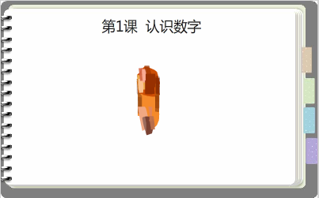 | 学生认真观察、思考、回答  1.有书钉,书,书页,标题,数字1,2,3,数字大1等。  2.书钉,书,书本静止不动。  3.标题逐字出现，数字1,2,3从左侧出现到舞台后变大变颜色,书页翻页,数字大1变成铅笔写字。  4. 创建标题,数字出场,翻页动画,数字大1变铅笔。  学生按要求创建标题。  学生思考回答老师的问题，得出结论后付诸实践，学生制作数字出场动画。  学生认真观看老师操作，注意老师强调的要点，积极动脑思考。学生进行自主操作。  观看视频后，掌握的学生自主操作，没有思路的学生通过反复观看微课视频思考和掌握教学内容。 | 任务逐层剖析，引导学生透过现象看本质，让学生对案例的制作思路有一个完整的了解。  复习巩固前面所学过的知识.  本环节比较简单，又请学生上台演示，教师进行讲解。目的是让每个学生都能掌握。  通过将几种补间形状动画效果融合到一个案例中的练习，学生掌握补间形状动画的创建方法和制作技巧。(从而掌握重点)  通过展示一组对比图，请学生判断哪个是正确的效果，错误所在。从而掌握形状提示的使用方法。（突破难点）  教师演示，让学生思路清晰，掌握要领，体现教师“主导”作用.  再次强调补间形状动画的制作技巧。（强化重点）  微课视频演示，学生查漏补缺，让不同层次的学生均能完成学习任务。
拓展练习  （30分钟） | 赏析作品《看我七十二变》  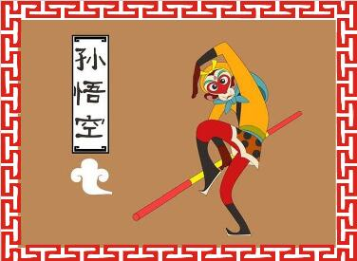  拓展任务  1、以西游记中的人物为主角，利用已学知识和补间形状制作动画。  2、3个人一组，互相合作，在规定的时间内完成。  3、标题突出，色彩鲜明，融入创意。 | 分析《看我七十二变》的制作思路。  按照学习能力强带动弱的原则分组，充分发挥小老师的作用。  小组成员进行讨论，首先构思剧本，设计场景；然后上网搜索素材并进行处理；最后进行动画制作。 | 巩固教学重难点，学生以小组为单位，在制作过程中灵活运用所学知识，融入创意，培养学生的团队合作和探究精神。
评价总结  （20分钟） | 提交作品，点评（15分钟）  请每组成员先进行本小组自评，选出本组最优秀作品。然后，让这些成员上台展示作品，并分享创作意图和感想，同时充分鼓励学生将制作过程中遇到的难题和解决的办法和大家一起分享。师生之间相互评价，指出优点和不足。  将作品上传至教学网站，发起投票选出优秀作品。 | 1．学生交流，阐述制作过程。学习他人，提升自我。  2．利用教学网站进行多元评价，进行投票。 | 多元评价起到激励、反馈的作用。通过投票选出优秀作品能激发学生积极向上、争创上游的信心。
 | 总结升华（5分钟）  将补间形状动画的制作步骤归纳成口诀，加深学生的记忆: 首尾两个关键帧,补间形状设中间，文字分离要记住,外部图片需转换，形状控制要对应。  课后提升：  1、能否给你的作品加上旁白和配音？  2、补间形状动画和传统补间动画的差异？ | 学生归纳、总结 | 对本课内容进行归纳梳理，编成口诀，  提高学生对枯燥理论知识学习的兴趣。  通过课后作业对作品进行后期处理，了解Flash动画完整制作流程。利用教学网站对下一章节的内容自主学习。

六、教学反思

